Projet WEB/CV

**Architecture :**

J’ai utilisé une structure MVC, le **Modèle** la partie intelligente du code est à la racine du dossier public. Ensuite, le **Controller** se trouve dans le dossier src. Et pour finir la partie **Vue** ce trouve dans le dossier view qui est dans public. J’ai commencé par coder la partie Modèle et Vue avec des valeurs fictives. Et j’ai fini par la partie Controller en reliant le site à la base de données.

**MCD :**

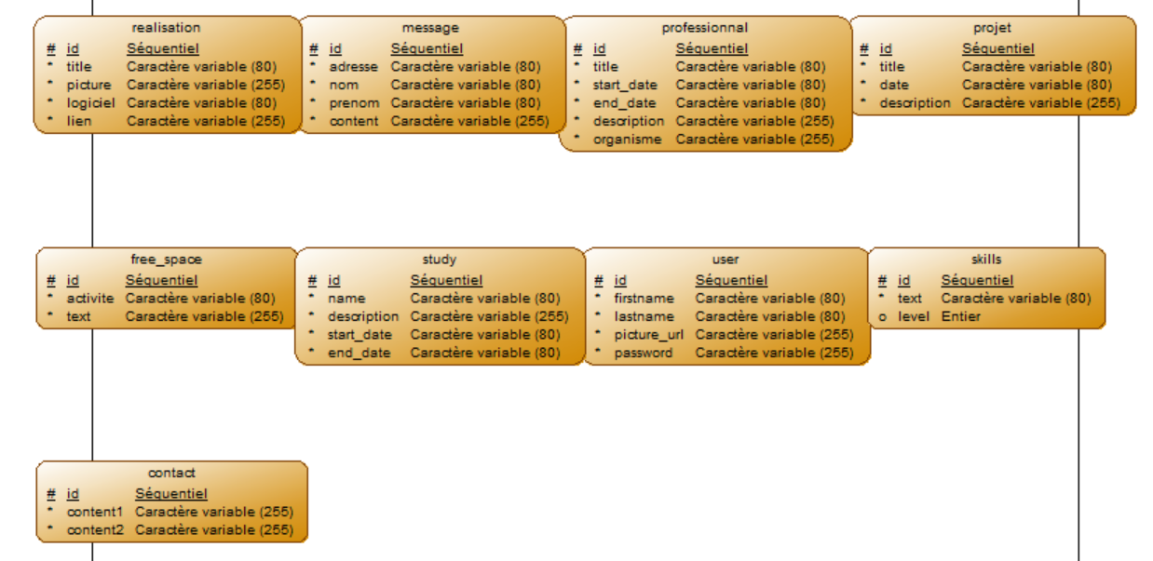

**Screenshots**:

